**Xarxes d’accés cablejades:**

**1 ADSL:** Volem calcular el rendiment màxim d’una línia ADSL a 2 Mbps a l’hora de transmetre un paquet IP de 1500 octets (capçalera IP inclosa):

1. Dibuixeu la pila de protocols, des del nivell físic fins al nivell IP del punt d’accés ADSL (router ADSL amb interfície d’usuari Ethernet) indicant els protocols de cada nivell.

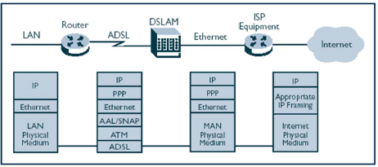

Tot ok.

1. Calculeu la redundància (*overhead*) que s’introdueix des del nivell IP cap avall (IP exclòs) sense tenir en compte la formació de la multitrama.

PPP = 2 octets

MAC = 18 octets

AAL = 47 + 8 = 55 octets (max)

ATM = 1500/53 = 28.30 -> 29

29 * 53 = 1537

Total= 1537 + 75 = 1612 octets

LLC/SNAP: 8 bytes

AAS: 8 bytes

PAD: IP => 1500 + 8 + 8(+PAD) = 1516/48 = 31,58 cel·lules atm ->arrodonint a l’alça = 32

PAD = 20 bytes

capçalera ATM 5 bytes

redundància 8 + 8 + 20 + (32 x 5) = 196 byte

1. Calculeu la redundància (*overhead*) que s’introdueix en la formació la multitrama ADSL formada però exclusivament per trames amb dades *interleaving* (sense capçalera per trama).

8 octets * 67 = 536

Super trama cada 17 ms

68 trames per supertrama 1 trama cada 250 micro segons

bits per trama => 250 micro seg x 2 Mbps = 500 bits/trama

bits de dades

(1500 + 196)8 = 13568

13568/500 = 28 trames => control 2 trames => 1000 bit

28 < 34

1. Calculeu el rendiment total (bits paquet IP sobre bits totals transmesos).

1500/(1616+536) = 81.1%

(1500 x 8)/((1500 x 8) + (196 x 8) + 1000) = 0,82 => 82% => Vef = 2 Mbps x 0,82

**2 HFC:** En una xarxa d’accés HFC que s’ajusta a la normativa 802.14, calculeu el temps que transcorre des que una estació vol transmetre fins que ho aconsegueix (suposeu que no hi ha col·lisió). Considereu que la estació està a 1 Km de la capçalera, que tant la petició com la resposta ocupen un *minislot*, que el temps de procés a la estació és nul i utilitzeu els paràmetres MAC en el cas de treballar en mode *reservation access*.

1. Identifiqueu els paràmetres MAC que es necessiten per fer aquest càlcul.

* mida del minim slot
* Vt upStream
* Vt down Stream
* Vp/tp per km

1. Feu un esquema temporal del procés d’assignació de recursos (comanda-resposta) entre la capçalera i el cablemodem de l’estació en qüestió (interval de resolució de conflictes).
2. Calculeu el temps de transmissió de les unitats de transferència (*minislots*).

tup = 64 x 8/ 3 Mbps = 170,6 micro segons

tdown = 64 x 8/ 30 Mbps = 17 micro segons

1. Ara calculeu el temps total d’accés al medi.

2 x tp + tup + tdown = 10 + 170,6 + 17 micro segons = 197,6 micro segons

**3. FTTH:** Es vol dissenyar una xarxa òptica passiva ATM (APON) per un grup de habitacles amb una única OLT.

1. Indiqueu el màxim nombre de ONUs

Una ONU per tot el grup d’habitacles.

32 (opció: 64)

1. Indiqueu la màxima distància física d’una ONU.

20Km

Tot ok.

1. Feu un esquema real de la xarxa si hi ha 5 ONU’s, i l’esquema virtual després del procés del *rangin*g  
   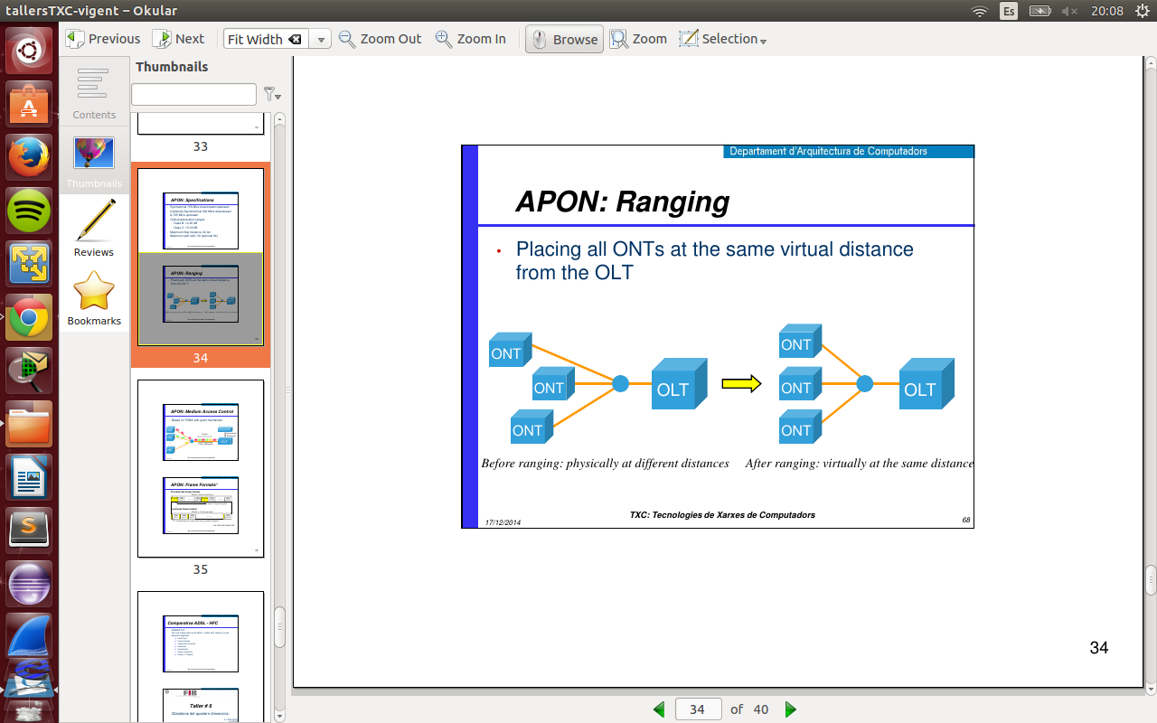  
   Es basa en que estiguin virtualment a la mateixa distancia (mateix round trip o alguna cosa així)
2. Calculeu la velocitat de transmissió útil (càrrega útil sobre cel·les ATM) de baixada i pujada en una APON simètrica.

* Aproximadament 5 GBps.  
  **APON** (ATM ((Asynchronous Transfer Mode) Passive Optical Network):

Fue la primera red que definió la FSAN, un grupo formado por 7 operadores de telecomunicaciones con el objetivo de unificar las especificaciones para el acceso de [banda ancha](http://es.wikipedia.org/wiki/Banda_ancha) a las viviendas.

APON basa su transmisión en canal descendente en ráfagas de celdas [ATM](http://es.wikipedia.org/wiki/Asynchronous_Transfer_Mode) (Modo de transferencia asíncrona) con una tasa máxima de 155 [Mbit](http://es.wikipedia.org/wiki/Mbit)//s que se reparte entre el número de ONUs que estén conectadas. En canal descendente, a la trama de celdas ATM, se introducen dos celdas PLOAM para indicar el destinatario de cada celda y otra más para información de mantenimiento.

Su inconveniente inicial era la limitación de los 155 Mbit/s que más adelante se aumentó hasta los 622 Mbit/s.

**4. Comparativa ADSL - HFC:** Feu una comparativa entre ADSL i Cable HFC referint-vos als aspectes següents:

* Instal·lació

ADSL es una instalación mucho más extendida porque se aprovecha la línea telefónica; en cambio, HFC es una instalación que depende del cable de televisión y en España se utilizó durante las olimpiadas y fue un fracaso. A nivel de usuario la instalación no está muy extendida y hacerlo ahora sería muy costotso.

* Forma d’accés

ADSL: Usuario->Router->DSLAM->ISP

HFC: Usuario->Router->Nodo Secundario->Nodo Primario->Headend

* Seguretat i privacitat

Como en HFC los usuarios comparten el mismo slot, el protocolo nos ofrece un campo de encriptación: Link Security. Nadie podrá leer la información que envía el usuario.

* Cobertura
* Interactivitat
* Accés a telefonia

ADSL por cable telefónico y en HFC por el propio cable coaxial.

* Accés a TV digital

En ambos servicios se utiliza el cable coaxial.